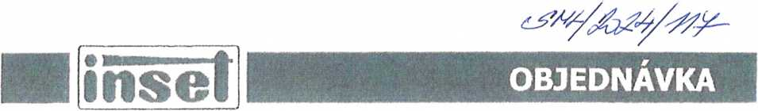

INSET s.r.o
Divize Brno
Vinohrady 40
639 00 Brno
Tel xxx
Fax: xxx
e-mail: xxx
VAŠE ZNAČKA
xxx

Centrum dopravního výzkumu, v. v. i.

Líšeňská 2657/33a

636 00 Brno-Líšeň
NAŠE ZNAČKA VYŘIZUJE TELEFON E-mail DATUM
DO/2024/0170/09 xx xxx xxx 14.06.2024
Číslo zakázky: 23010050012
Zakázka: JMK Diagnostický průzkum mostů 55-072, 43-027, 43-034a, 43-039
Místo: Jihomoravský Kraj

Věc: Objednávka
Objednáváme u vás provedeni zkoušek pevnosti betonu v tlaku a nasákavosti na jádrových vývrtech odebraných z mostů ev. č. 55-072, 43-034a, 43-027 a 43-039. Vývrty byly odebrány z NK a SS.
Přehled vývrtů je součásti dílčích předávacích protokolů.
Celkem v rámci této akce předpokládáme:
Celkem 49 zkoušek pevnosti a 49 zkoušek nasákavosti.
Dále objednáváme provedení zkoušek vlastností betonu na dodaných prachových vzorcích odebraných z výše uvedených mostů. Cílem zkoušek je zjištění obsahu chloridových iontů na jednotlivých vzorcích. Prachové vzorky byly odebrány vždy ze tří hloubek (0 - 20 mm, 20 - 40 mm a 40 - 60 mm) a označeny byly CH1-CH5, celkem tedy 5x3 vzorků pro každý most. Celkem 60 zkoušek obsahu chloridových iontů.
Na vybraných prachových vzorcích pak objednáváme stanovení pH betonového prachu - celkem 4 vzorky pro každý most. Celkem tedy 16 zkoušek stanovení pH.

Fakturační adresa:
INSET s.r.o.
Lucemburská 1170/7
130 00 Praha 3 - Vinohrady
Vzájemné vztahy neupravené touto objednávkou se řídí příslušnými ustanoveními zákona č. 89/2012 Sb., občanským zákoníkem v platném zněni a předpisy souvisejícími.
S pozdravem

INSET s.r.o. ič 03579227 LUCEMBURSKÁ 1170/7, 130 00 PRAHA 3 TEL.: xxx
Sídlo a fakturační adresa
Kalkulace ceny zakázky ze dne 14.06.2024 pro Inset s.r.o.
JMK Diagnostický průzkum mostů 55-072, 43-027, 43-034a, 43-039
Druh činnosti | Jednotková cena (Kč) | Počet | Cena Kč (bez DPH)
Koncování a broušení jádrových vývrtů | 200 | 147 | 29 400
Stanovení pevnosti v tlaku včetně objemové hmotnosti | 700 | 49 | 34 300
Stanovení nasákavosti | 550 | 49 | 26 950
Obsah chloridových iontů | 310 | 60 | 18 600
PH betonového prachu | 190 | 16 | 3 040
Celkem |  |  | 112 290

